Overzicht status Regionale Energiestrategieën november 2017

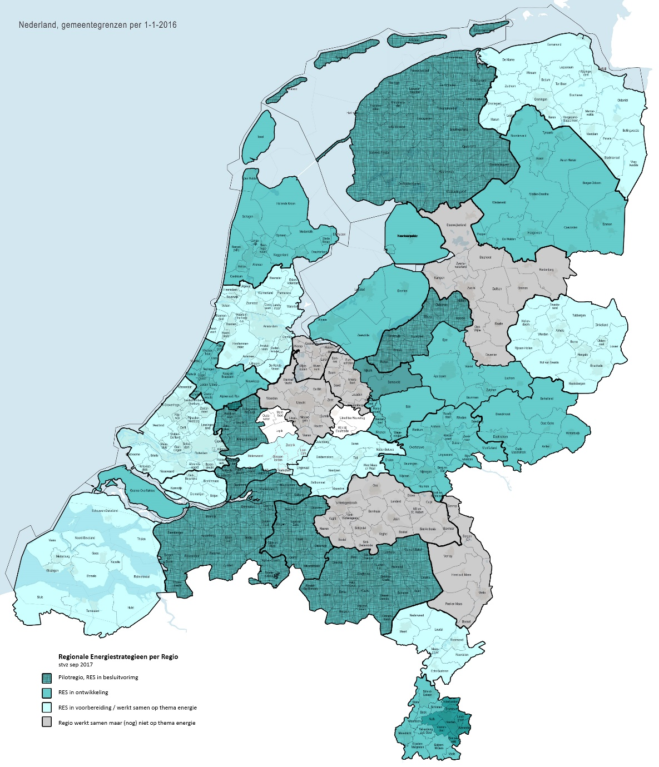
Omdat de RESsen voortbouwen op samenwerkingsverbanden op gebied van energie die er al zijn is een overzicht gemaakt van reeds bestaande initiatieven en de status van die initiatieven.
Op basis van die inventarisatie door IPO en VNG in augustus en september 2017is naastgelegen regio-indeling gemaakt. De regio indeling is gevormd naar bestuurlijke samenwerkingsverbanden op thema energie.

Provincie | Regio’s  welke regio’s zijn er,  zijn er al Ressen,  welke partijen betrokken,  hoe staat het met besluitvorming | Provinciale Omgevingsvisie  Is er al een Omgevingsvisie of wanneer staat die gepland?  Hoe worden eventuele Ressen daarin meegenomen? | Energie  akkoorden  Wat is relatie tussen evt. energieakkoord of andere samenwerkings-verbanden en de Ressen?
Brabant | Metropoolregio Eindhoven  Heeft een kansenkaart voor energie opgesteld (april 2017). Het moet gezien worden als een bouwsteen voor de integrale strategie ruimte (een soort regionale omgevingsvisie), welke in de loop van 2017 aan de diverse gemeentelijke besturen ter vaststelling wordt voorgelegd. https://metropoolregioeindhoven.nl/thema-s/ruimte-voor-energie | De provincie is op dit moment bezig met het opstellen van de Omgevingsvisie. Begin september ligt er een eerste versie. De regionale Energiestrategieën zullen niet 1 op 1 overgenomen worden, maar wel zullen belangrijke uitkomsten de basis vormen voor de Omgevingsvisie. We zien echter nu al dat er op provinciaal niveau, vanuit andere beleidsvelden, beperkingen e.d. op gaan treden als het gaat om duurzame energieopwekking. | Brabants Energieakkoord
 | Hart van Brabant  Een van de 5 pilot-regio’s uit de landelijke pilot voor de regionale energiestrategieën. De concept strategie voor Hart van Brabant is te vinden op www.energiestrategiehvb.nl |  | Brabants Energieakkoord
 | West-Brabant  Een van de 5 pilot-regio’s uit de landelijke pilot voor de regionale energiestrategieën. Voor West-Brabant is deze in concept beschikbaar maar nog niet bestuurlijk vastgesteld. http://www.energietransitiewb.nl/strategie-ons2050/ |  | Brabants Energieakkoord
 | Noordoost Brabant  RES in voorbereiding. Regio verkent de opgave. Coördinatie door de gemeente Boxtel. In de kopgroep zitten verder de gemeenten Mill ca, ’s-Hertogenbosch, Oss en de Regio Noordoost Brabant. |  | Brabants Energieakkoord
Limburg | Midden Limburg  Programmaplan energie Midden-Limburg: besproken met de wethouders energie (feb. 2017)  Actieplan energie 2017 (nog niet bestuurlijk besproken).  Het bestuurlijk vaststellingstraject start na de zomer; vaststelling voorzien in oktober.
Zuid Limburg
In september 2017 is met 18 gemeenten (waaronder de GR-regio Parkstad Limburg die al een RES en uitvoeringsprogramma heeft) een Energie Convenant Zuid-Limburg (coalition of the willing) getekend. Het convenant probeert, aangezien een groot aantal gemeenten geen strategie noch uitvoeringsprogramma hebben) dit door kennisoverdracht en samen optrekken binnen één jaar gelijk te trekken.
Limburg Noord
Recent (sept 2017) actualisatie van bestuursafspraken
Zeeland | Zeeland  Nog geen RES. In het najaar starten Waterschap Scheldestromen, Vereniging Zeeuwse Gemeenten, Provincie Zeeland, Proeftuin Maak Het Verschil en het Zeeuws Energieakkoord een brede maatschappelijke dialoog over de Energietransitie. Gericht op het vormen van een brede coalitie om in 2018 aan de slag te gaan met een RES.  Er is wel samenwerkingsverband met gemeenten en maatschappelijke partners rondom energiebesparing woningbouw. | Nieuwe omgevingsvisie gereed Q4 2018.  Opgenomen verruiming beleid wind-op-land. Nieuw beleid zon-op-land. | Zeeuws Energieakkoord (voor bestaande particuliere woningvoorraad)
Gelderland | Noord Veluwe  Koploperregio in VNG pilot. Gemeentelijke werkateliers zijn in uitvoering. | Grote actulisatie in 2018. | Gelders Energieakkoord:  daarin een regioaanpak.
 | Stedendriehoek  Routekaart en MKBA in 2013 en 2014 gereed. De regio heeft regionale transitieagenda opgesteld in 2016.  Hierin wordt de energietransitie vormgegeven langs vier transitiepaden. www.cleantechregio.nl |  | Deze agenda haakt aan bij het Gelders Energie Akkoord en het programma Nieuwe Energie Overijssel.
Achterhoek
Project RODE (Ruimtelijke Ordening en Duurzame Energie) gaat in najaar 2017 in inspraak.
Hierin worden alle varianten van opwekking van duurzame energie gekoppeld aan de verschillende gebiedstypen in de Achterhoek in een matrix.Dit stuk is nog niet vastgesteld. Besluitvorming is gepland eind 2017 in de gemeenteraden. Kans is groot dat het wenselijk is vaststelling van dit document over de gemeenteraadsverkiezingen heen te tillen.
Het is een Regionale uitvoeringsagenda duurzame energie Achterhoek opgesteld (routekaart).
Voor gemeente Berkelland is RODE vastgesteld
https://decentrale.regelgeving.overheid.nl/cvdr/xhtmloutput/Historie/Berkelland/485145/485145_1.html

Regio Arnhem / Nijmegen
Arnhem Nijmegen is bezig met een actualisatie van hun routekaart en stemt de inhoud af op wat verwacht wordt van een RES. Wsl vindt de ruimtelijke uitwerking plaats in 2018 en wordt er in 2018 een uitvoeringsprogramma vastgesteld.
 | Food Valley  Op dit moment wordt de regionale energievisie FoodValley opgesteld. Deze visie geeft inzicht en invulling aan de regionale ambitie energieneutrale regio 2050. Deze ambitie loopt gelijk met de doelen van het Gelders Energie Akkoord (GEA). Dit najaar of voorjaar 2018 wordt deze energievisie door de regio vastgesteld. Vanuit het GEA en de provincie wordt de regionale energietransitie ondersteund. |  | Gelders Energieakkoord
 | Rivierenland  Gemeenteraden alle 10 akkoord met het opstellen van een regionale energiestrategie. Voorbereiding RES is begonnen, officiële bestuurlijke aftrap oktober-november met regionale stakeholders. | Omgevingsvisie Gelderland wordt geactualiseerd, o.a. m.b.t. energietransitie. Samenhang Energiestrategieen, omgevingsvisie en Gelders Energieakkoord en borging ruimtelijke effecten wordt in de komende periode door provincie i.s.m. regio´s nader uitgewerkt. Gelderland neemt deel aan pilot omgevingsvisie specifiek mbt tot energietransitie, onder begeleiding van Ruimtevolk. O.a. Regio Rivierenland en CleanTech regio zijn hierbij aangehaakt. | Ontwikkeling in nauwe samenhang met Gelders Energie Akkoord, o.a. via tafel regionale samenwerking en tafel landschap- stedenbouw
Overijssel | Twente  Res in voorbereiding, zal langs alle Twentse colleges gaan. | https://overijssel.tercera-ro.nl/MapViewer/Default.aspx?id=NLIMRO9923OmgevingsvisieOv01-va01  RESsen zijn uitvoeringsstrategieën onder het provinciaal programma (Nieuwe Energie Overijssel 2017 – 2023, vastgesteld door PS in februari 2017) dat gemaakt is met een groot aantal maatschappelijke partners.
West-Overijssel
West-Overijssel: bestuurders hebben zich verenigd in het bestuurlijk platform Energietransitie West-Overijssel. Provincie werft momenteel een projectleider RES. De 11 gemeenten hebben samen al wel 3 themateams gestart: warmte, grootschalige opwek en verduurzaming particuliere woningen. Ook het ambtelijke energie-overleg West-Overijssel bestaat al jaren.
Utrecht | Regio Utrecht (15 gemeenten)  - Bunnik  - De Bilt  - Houten  - Lopik  - Montfoort  - Nieuwegein  - Oudewater  - Stichtse Vecht  - Utrecht  - Utrechtse Heuvelrug  - Vianen  - Woerden  - Wijk bij Duurstede  - IJsselstein  - Zeist  De regio Utrecht ligt in het werkgebied van de volgende 3 waterschappen:  - Hoogheemraadschap Amstel, Gooi en Vecht  - Hoogheemraadschap De Stichtse Rijnlanden  - Waterschap Rivierenland  Actiegerichte samenwerking (nu vooral energiebesparing particuliere woningbouw)  Er is o.a. een positionpaper van het gas af vastgesteld en een werkprogramma voor 2017-2018. | Er is in juli 2017 een startnotitie vastgesteld voor de provinciale omgevingsvisie. Er is nog niet besloten hoe de Ressen hierin een plek krijgen. In 2019 zal de omgevingsvisie worden vastgesteld. | Een aantal van deze gemeenten heeft een energieakkoord met plaatselijke partijen ondertekend om bijv. de doelen t.a.v. woningen en besparing/opwekking te behalen.
 | Food Valley (3 Utrechtse en 5 Gelderse gemeenten in triple helix samenwerking)  Op dit moment wordt de regionale energievisie FoodValley opgesteld (vaststelling begin 2018). Deze visie geeft inzicht en invulling aan de regionale ambitie energieneutrale regio 2050. |  | Ambitie loopt gelijk met de doelen van het Gelders Energie Akkoord (GEA).
Regio Amersfoort
Regio Amersfoort (7 Utrechtse en 2 Gelderse gemeenten)
Niet actief op energie, wel gezamenlijke ruimtelijke visie opgesteld.
Zuid-Holland | Drechtsteden  pilotregio VNG Fase van bestuurlijke bespreking Drechtraad, colleges en gemeenteraad en opstellen Samenwerkingsagenda  https://www.drechtsteden.nl/duurzaamheid/energie/energiestrategie-drechtsteden
 | Midden Holland  Pilotregio VNG Er was al een bestuurlijke coalitie en die is in korte tijd opgeschaald naar een bredere coalitie tbv de ateliers.  http://www.odmh.nl/inwoners/duurzaamheid/energie/regionale-energiestrategie/ | RESsen zijn van onderaf gekomen, provincie heeft geparticipeerd. Vraag is hoe RESsen zich verhouden tot provinciale Omgevingsvisie
 | Holland Rijnland  In de regio Holland Rijnland, wordt op het gebied van energie samengewerkt door 18 partijen: 14 gemeenten, provincie Zuid-Holland, Hoogheemraadschap Rijnland, Omgevingsdienst West-Holland en het samenwerkingsverband Holland Rijnland. Ambitie is om in 2050 energieneutraal te zijn. Er ligt een akkoord en uitvoeringsprogramma, gericht op 6 programmalijnen: energiebesparing, zon op daken, ruimte (zon en wind), warmte, duurzame mobiliteit en duurzame Greenports. De tussentijdse doelen en ambities zijn gericht op 2025. De uitvoeringsorganisatie is gereed en er is momenteel geld en capaciteit gereserveerd voor 2018. | Moet nog opgenomen worden in de provinciale omgevingsvisie. Daarnaast hebben enkele gemeenten reeds een Omgevingsvisie of is er een in de maak. De Regionale Agenda Omgevingsvisie 2040 Hart van Holland biedt voor 9 gemeenten een kader, waarbij het thema energie reeds is meegenomen. | Op 27 september 2017 is het Regionaal Energieakkoord Holland Rijnland ondertekend door 18 partijen.
Hoeksewaard
Heeft zelf een gebiedsvisie en uitvoeringsprogramma opgesteld. Het is een samenwerking onder een GR. Op termijn gaan de gemeenten van Hoeksewaard 1 gemeente vormen.
Opdracht gegeven aan bureau tbv ruimtelijke ateliers, speelt Q4 2017 en Q1 2018
Alblasserwaard/ 5 Herenlanden
Samenwerking tussen regio en provincie via Regionaal Maatschappelijke Agenda recentelijk aangevangen, ook voor opgave energie (provincie Utrecht en waterschap Rivierenland ook betrokken). Insteek provincie is verkennen draagvlak voor RES. Tegelijkertijd proces rondom bestuurlijke herindeling.
Noord-Holland | Regio Gooi en Vechtstreek  RES in voorbereiding In 2017 is de energieaanpak en routekaart gepresenteerd. Focus ligt op de wijkaanpak en de afstemming/ samenwerking van de regio en gemeenten met o.a. woningcorporaties en netbeheerders. | Blaricum, Gooise Meren, Hilversum, Huizen, Laren, Weesp en Wijdemeren
 | Noord Holland Noord  Noord Holland Noord heeft nog geen RES er is wel met stakeholders een ruimtelijke verkenning gedaan die nagenoeg gereed is. | Gereed in oktober 2018: de inhoudelijke lijn wordt bepaald in politiek debat over het Koersdocument (begin oktober en eind december 2017)
 | Metropoolregio Amsterdam  Nog geen RES, maar er is wel met stakeholders een ruimtelijke verkenning Energietransitie Metropoolregio Amsterdam gedaan die is besproken in bestuurlijke gremia als ook GS en PS geweest.  Aan de (sub)regionale governance structuur wordt vanuit diverse kanten en partijen gesleuteld:  - de AM-regio (koopwoningen) wordt nu opgezet voor 2018 en in principe daarna verder ; (contactpersoon: Bregje van den Brand)  - MRA: themagroep energie in de Gebouwde omgeving (zet in op huur en koopwoningen); stellen voor dat am daarbij aanhaakt (contactpersoon Margreet van der Woude)  - Er wordt gewerkt aan een Regionale energiestrategie (MRA) en een overkoepelende governance structuur (contactpersoon Kees Joustra)  Westas: dit is publiek private samenwerking gericht op circulaire werklokaties (contactpersoon Paul Jansen); |  | In Haarlemmermeer wordt gewerkt aan het Haarlemmermeers energieakkoord; die zet in op:  - Gezamenlijke beweging van onderop; met iedereen die daaraan wil bijdragen in de vorm concrete energietransitie projecten in Haarlemmermeer;  - beleidsontwikkeling: via de warmte- en opwektafels als uitwerking op de MRA ruimtelijke verkenning energie  Momenteel zijn ruim 20 participerende organisaties in deze netwerksamenwerking
Flevoland | Flevoland  Er is een gezamenlijke energie strategie in de maak waarbij 5 werklijnen uitgewerkt worden  Aardgasvrije nieuwbouw, bestaande bouw, bedrijven, Zonnevelden en wind. Met name de laatste twee hebben een relatie met de omgevingsvisie. | Er is een omgevingsvisie opgesteld  Er is een bestuurlijke kopgroep.  De visie is besproken in bestuurlijke gremia als ook GS en PS geweest. | Het moet leiden tot een Flevolands energieakkoord.
Drenthe | Drenthe  De provincie Drenthe voert de regie op het ontwikkelen van een RES samen met de Drentse gemeenten. Belangrijk is een maatschappelijke dialoog om te komen tot randvoorwaarden voor lokale ontwikkeling van energieopwekking. | Koersdocument ligt in najaar in PS, ontwikkeling RES en Omgevingsvisie samen
Friesland | Fryslân  RES in de maak via Pilot VNG. Concept verwacht in oktober. Friesland is een regio, maar daarbinnen zijn 5 deelgebieden te onderscheiden. Friesland is op weg naar randvoorwaarden voor lokale ontwikkeling. | De RES is input bij het maken van de Friese Omgevingsvisie.
Groningen | Groningen  Tijdens het VGG pfh overleg Ruimte & Wonen en Milieu, Energie & Mobiliteit van 31 mei 2018 hebben bestuurders vastgesteld binnen de provinciale contouren gezamenlijk een RES te ontwikkelen.

